Санников Ю.В. ПМИ-М

Отчет по Практической работе 9. Деплой сервисов в k8s (minikube).
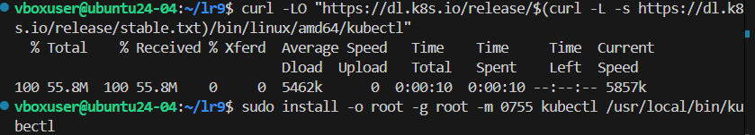
Рисунок 1 – скачиваем и устанавливаем kubectl.
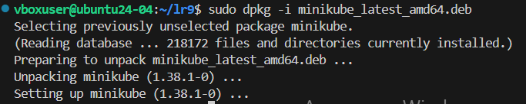
Рисунок 2 – инсталлируем minikube.
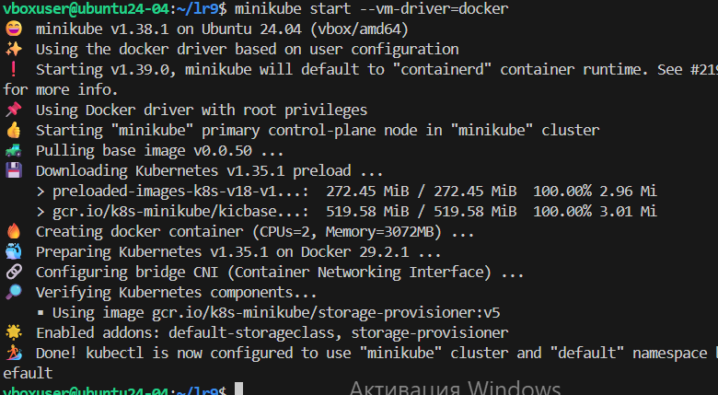
Рисунок 3 – запуск minikube в режим однодоводнго кластера k8s.
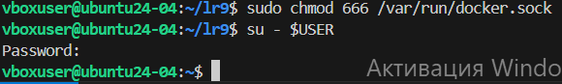
Рисунок 4 – применяем настройки окружения
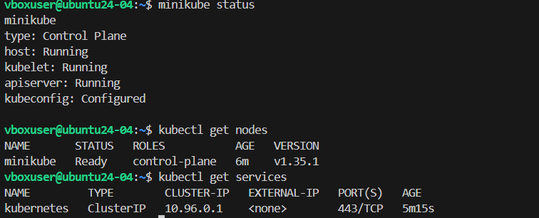
Рисунок 5 – проверка minikube и k8s кластера на vm.
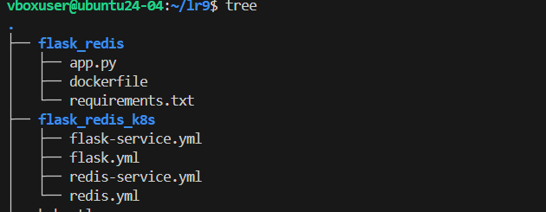
Рисунок 6 – структура каталогов.

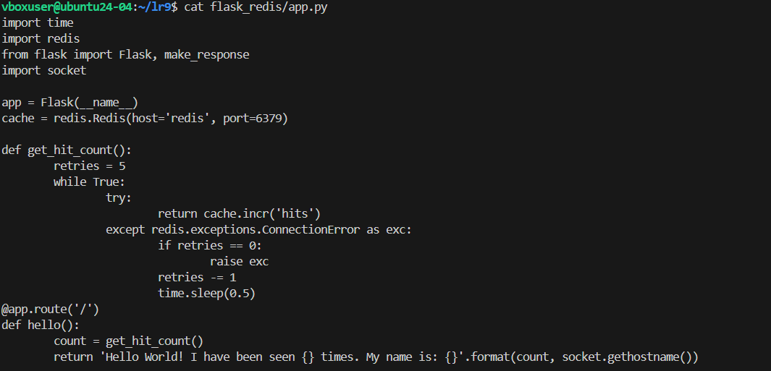
Рисунок 7 – модифицированное приложение flask с выводом реплики приложения на веб-страницу
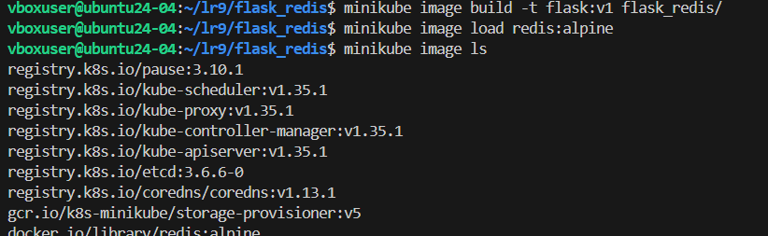
Рисунок 8 – готовим образы контейнеров и делаем их доступными в кластере k8s
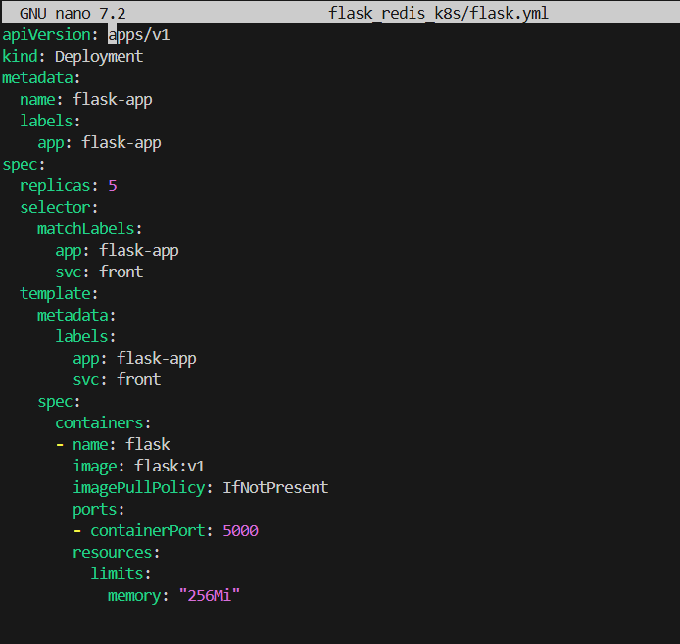
Рисунок 9 - описания (манифесты) для каждого сервиса - Flask.
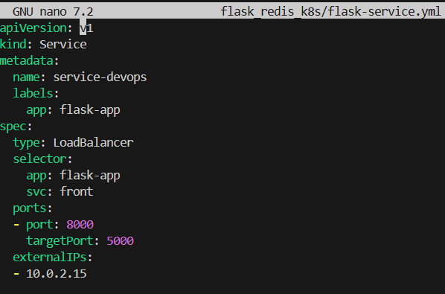
Рисунок 10 - описания (манифесты) для каждого сервиса - Flask-service.

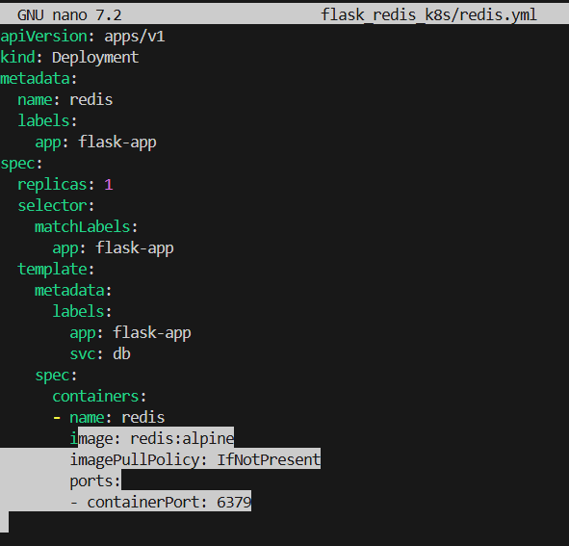
Рисунок 11 - описания (манифесты) для каждого сервиса - Redis.
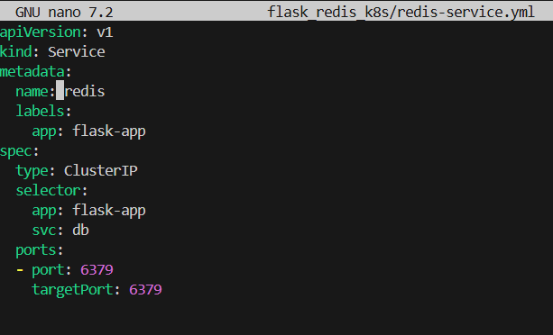
Рисунок 12 - описания (манифесты) для каждого сервиса- Redis-SERVICE.
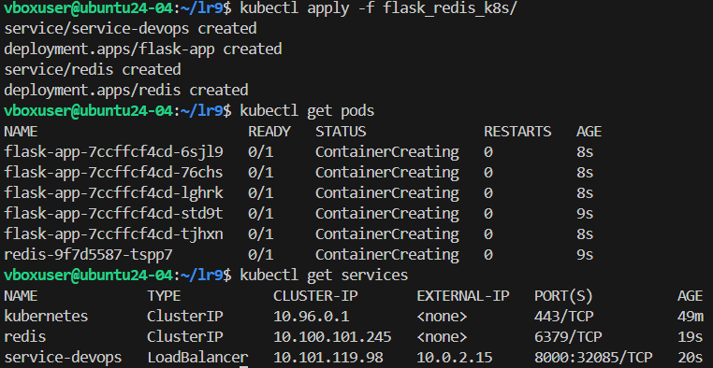
Рисунок 13 – применяем манифесты k8s.

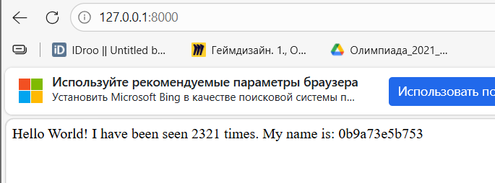
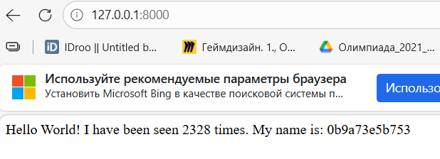

Рисунок 14 – проверка в браузере.
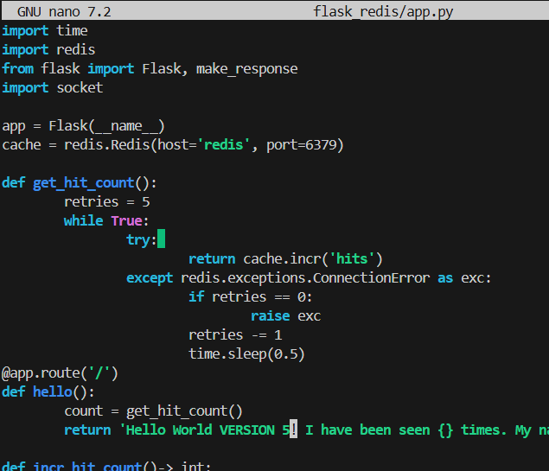
Рисунок 15 – обновляем приложение на новую версию.
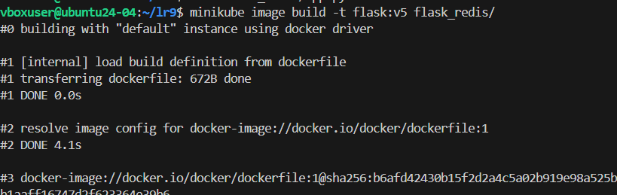
Рисунок 16 – обновляем поды на новую версию (Rolling Update).
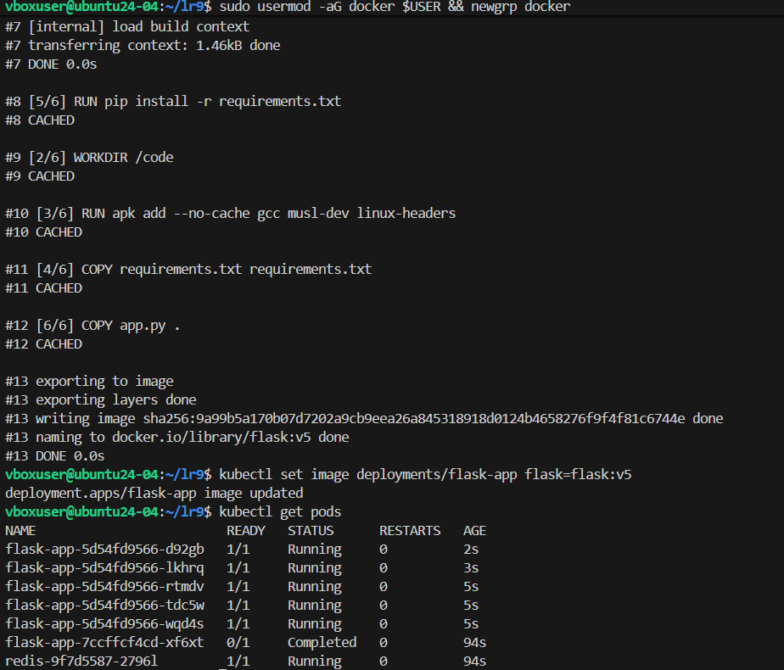
Рисунок 17 – наблюдаем, как пересоздаются реплики подов.
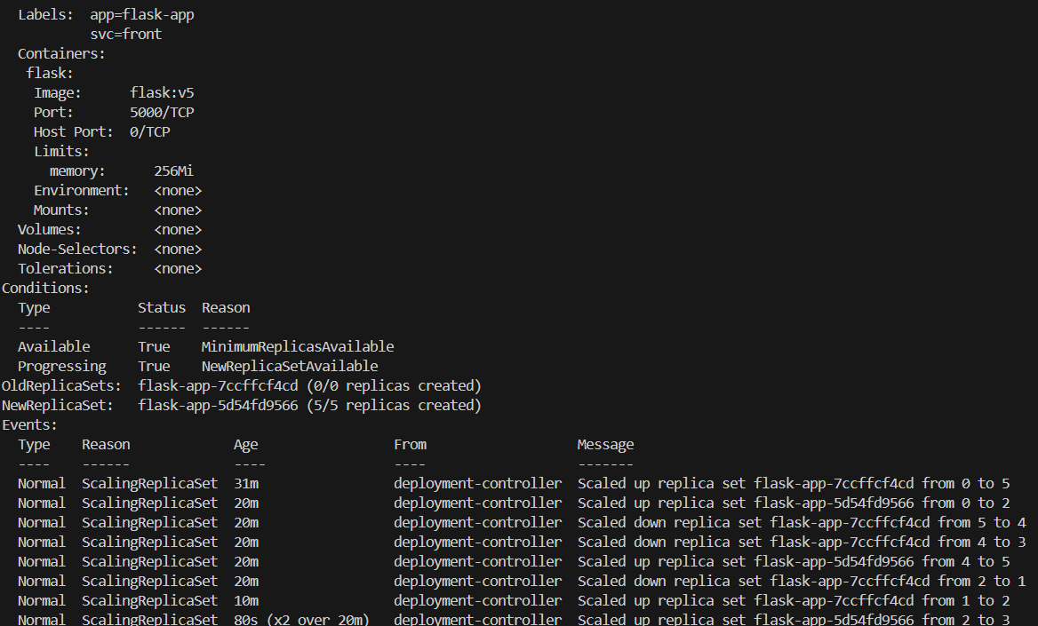
Рисунок 17 – замена старых версий подов на новые.
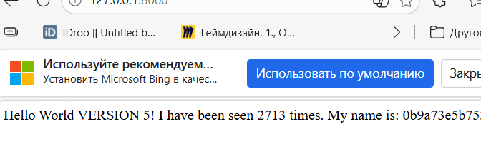
Рисунок 18 – Проверка в браузере.

